3.1.2.2.5数据导出
功能说明：在数据采集系统中，本功能实现省用户通过导出操作对查询完成的数据进行导出。即在用户完成查询后，将符合查询条件的数据以.txt文件格式导出。导出结束后清除导出历史。
功能要求：a.用户只能导出自己有查看权限的数据
b.数据只以.txt格式导出。
c.用户导出时应选择合法的存储路径。
d.
参与者：省用户
功能用例图：
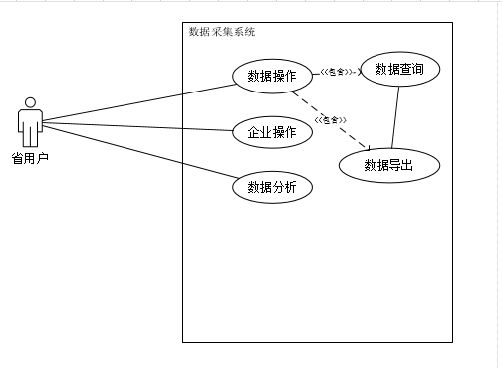

功能流程图：
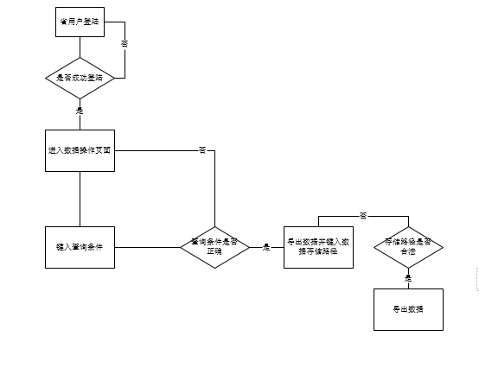

3.1.2.2.6数据查询
功能说明：在数据采集系统中，本功能实现省用户通过键入查询条件和导出操作对数据进行查询和导出。即用户输入查询条件，查询功能可按找相应的查询条件对数据进行查询并显示。查询过程中用户可叠加和清除查询条件。查询结束后用户可清除查询历史。
参与者：省用户
功能用例图：
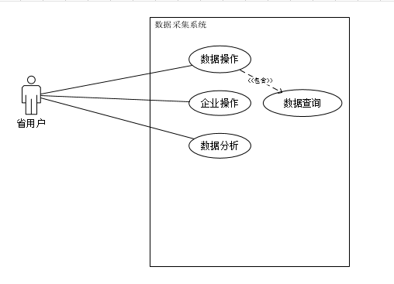
功能流程图：
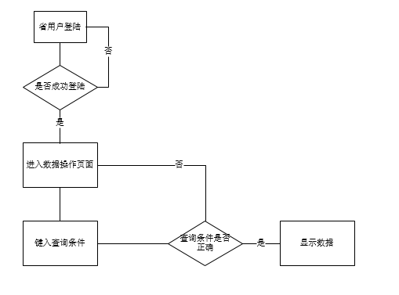

3.2.2.2.5数据导出
输入：a.输入正确的用户名和密码
数据类型：字符串或整型类型。
数值范围：字符串0~20个字符长度，整型数值小于256
精度：整型类型精确到个位
媒介体：输入框
b.输入正确的查询条件
数据类型：字符串。
数值范围：字符串0~20个字符长度。
媒介体：复选框、输入框、按钮
精度：整型类型精确到个位
c.输入正确的存储路径
数据类型：字符串。
数值范围：字符串0~50个字符长度。
媒介体：复选框、输入框、按钮
输出：a.以txt格式输出
b.存储路径剩余空间大于256MB
3.2.2.2.6数据查询
输入：a.输入正确的用户名和密码
数据类型：字符串或整型类型。
数值范围：字符串0~20个字符长度，整型数值小于256
精度：整型类型精确到个位
媒介体：输入框
b.输入正确的查询条件
数据类型：字符串。
数值范围：字符串0~20个字符长度。
媒介体：复选框、输入框、按钮
精度：整型类型精确到个位
输出：a.打印在屏幕上，分辨率480p以上.
b.数值打印精度为百分位，字符串直接打印。

3.10.2.2.5数据导出
a.界面显示数据导出按钮
b.用户点击数据导出后弹出用户可选择的导出的数据。
c.用户选择导出数据后弹出路径确认，可选择本机也可输入路径。
d.路径若不合法，显示错误提示后返回数据导出界面。
e. 路径若合法，显示正在导出及导出进度，导出结束后显示导出完成。
3.10.2.2.6数据查询
a.界面显示数据查询按钮
b.用户点击数据查询后弹出查询条件输入框。
c.用户输入查询条件。显示正在查询。
d.查询条件若不合法，显示错误提示后返回数据查询界面。
e.查询条件若合法，显示查询完成后的数据。

